Programme chants du Mercredi 18 Février 2 au dimanche 22 mars 2026 : année A (* chant nouveau)

Mercredi des Cendres : Entrée en Carême

Chant d’accueil : Puisque tu fais miséricorde I Z44-71 I couplets 5 & 7

REFRAIN  Puisque tu fais miséricorde,  Puisque nos vies sont devant toi,  Puisque tu as versé ton sang pour nous,  Seigneur Jésus pardonne-nous (exauce-nous). | 5.  Pitié pour moi, mon Dieu, en ta bonté,  En ta tendresse libère-moi.  Lave-moi tout entier de mon péché,  Et de ma faute, purifie-moi. | 7.  Rends-moi Seigneur la joie d'être sauvé,  Que tout mon être danse pour Toi.  Détourne-Toi, ô Dieu, de mon péché,  Toutes mes fautes, efface-les.

Ordinaire : Messe de Saint Paul (pas de Gloria pendant le carême)

Psaume : 50 l Pitié Seigneur car nous avons péché l PEE Hervy

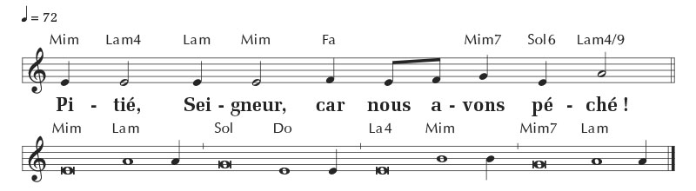

Pendant la procession des cendres : Revenez à moi de tout votre cœur (CD134 de La Revue Chantons En Église 192)

Refrain : Revenez à moi de tout votre cœur
Car je suis un Dieu de miséricorde
Comme un Père, je pardonne, revenez à moi de tout votre cœur

Contre toi, Seigneur, et contre toi seul j’ai péché  Ce qui est mal à tes yeux, je l’ai fait  En ta grande tendresse, efface mon péché  Purifie-moi de mon offense et je serai purifié | Lave-moi, Seigneur, et je serai blanc plus que neige  Recrée en moi un cœur pur, ö mon Dieu  Donne-moi ton Esprit, insuffle en moi ta vie ;  Ouvre mes lèvres et de ma bouche je chanterai tes bienfaits
Tu me fais, Seigneur, gouter à la joie du salut ;  Tu mets en moi un esprit de pardon  Aux pécheurs qui s’égarent, j’enseignerai tes voies  Je t’offrirai en sacrifice mon cœur brisé et broyé | Dans ta Pâque, ô Christ, tu nous as aimés jusqu’au bout,  Faisant la paix par le sang de ta Croix.  De ton cœur transpercé ont jailli sang et eau  Celui qui boit à cette source vivra éternellement
Acclamation de l’évangile : pendant le carême : Ta parole, Seigneur, est lumière I U 48-75I

1/Ta Parole, Seigneur, est lumière,
Gloire et louange à toi.
Ta Parole, Seigneur nous libère,
Gloire et louange à toi.
Ta Parole aujourd’hui nous fait vivre,
Gloire et louange à toi.

PU : Jésus le Christ, lumière intérieure, ne laisse pas mes ténèbres me parler, Jésus le Christ, lumière intérieure, donne-moi d'accueillir ton amour de Taizé

Communion : Goutez et voyez comme est bon le Seigneur I D57-71
Refrain
GOÛTEZ ET VOYEZ COMME EST BON LE SEIGNEUR, LA TABLE VOUS EST SERVIE, RECEVEZ LE PAIN DE VIE.
1  Le Seigneur est tendresse et pardon,  Que vos cœurs et vos chants le célèbrent !  Bénissez le Seigneur en tout temps,  Sa louange sans cesse à vos lèvres. | 2  Tressaillez ! Le Seigneur vous attend,  Il entend ses enfants qui l’appellent.  Suppliez le Seigneur en tout temps,  Rien ne manque à tous ceux qui le cherchent.
3  Au désert, il vous ouvre un torrent,  Il envoie sa Parole sur terre.  Écoutez le Seigneur en tout temps,  La fraîcheur de son puits désaltère. | 4  Exaltez tous ensemble son Nom,  Tous ensemble chantons ses merveilles.  Proclamez le Seigneur en tout temps,  Sa Parole au matin vous réveille.

Envoi : Vivons en enfants de lumière I G 14 57 I couplet 1

REFRAIN  VIVONS EN ENFANTS DE LUMIERE  SUR LES CHEMINS OÙ L'ESPRIT NOUS CONDUIT :  QUE VIVE EN NOUS LE NOM DU PERE ! | 1  L'heure est venue de l'exode nouveau !  Voici le temps de renaître d'en-haut !  Quarante jours avant la Pâque,  Vous commencez l'ultime étape.

Dimanche 22 février 2026 : 1er dimanche de carême

Chant d’accueil : Rends-nous la joie d’être sauvé de l’Emmanuel, couplets 1 et 2

1.Voici le temps de Dieu, ce moment consacré. Allons à sa rencontre, entrons en sa présence  Quarante jours durant, d’un pas vif et joyeux, marchons sur ses chemins, dans l’unité | R. Rends-nous la joie d’être sauvés et nos lèvres publieront ta louange  Raffermis nos pas, viens nous recréer, mets en nous, Seigneur, un cœur nouveau.
2. Guidés par son Esprit, nous irons au désert, pour écouter sa voix au creux de nos silences
Nous laisserons les biens qui captivent nos cœurs pour vivre l’essentiel : Dieu seul suffit.

Ordinaire : Messe de Saint Paul (pas de Gloria pendant le carême)

Psaume : 50 l Pitié, Seigneur, car nous avons péché ! l PEE Wackenheim
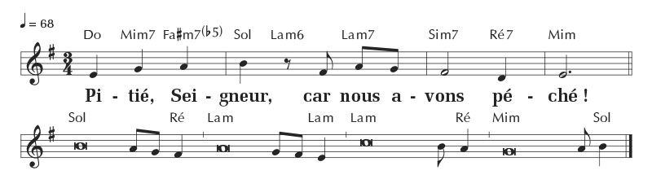

Acclamation de l’évangile (pendant le carême) : Ta parole, Seigneur, est lumière I U 48-75
1/Ta Parole, Seigneur, est lumière,
Gloire et louange à toi.
Ta Parole, Seigneur nous libère,
Gloire et louange à toi.
Ta Parole aujourd’hui nous fait vivre,
Gloire et louange à toi.

PU : Pour les hommes, pour les femmes, pour les enfants de la terre, ton Église qui t’acclame, vient te confier sa prière (chanté au début et à la fin)

Communion : Dieu nous invite à son festin de Lemoine/Le Carmel/L’Emmanuel
R/Dieu nous invite à son festin,
Table où lui-même se donne,
Voici le pain pour notre faim,
Source de vie éternelle.

- Approchez-vous pleins d’allégresse,  Ouvrez vos cœurs au Dieu vivant ;  En son amour, en sa tendresse,  Il vous appelle ses enfants. | - Venez à lui dans la confiance,  Abandonnez tous vos soucis ;  Et livrez-vous pleins d’espérance,  Car c’est lui qui vous a choisis.
- Jésus a rendu témoignage  Par son offrande sur la croix ;  Il donne sa vie en partage  À qui l’accueille dans la foi. | - Verbe de Dieu, splendeur du Père,  Il est le pain qui vient du ciel ;  Recevez-le en ce mystère  Brûlez en l’amour éternel.

Envoi : Vivons en enfants de lumière I G 14 57 I couplet 2

REFRAIN  VIVONS EN ENFANTS DE LUMIERE  SUR LES CHEMINS OÙ L'ESPRIT NOUS CONDUIT :  QUE VIVE EN NOUS LE NOM DU PERE ! | 2  L'heure est venue de sortir du sommeil !  Voici le temps de l'appel au désert !  Allez où va le Fils de l'homme.  La joie de Dieu sur lui repose.
Dimanche 1er mars 2026 : 2ème dimanche de carême

Chant d’accueil : Rends-nous la joie d’être sauvé de l’Emmanuel, couplets 1 et 3

1.Voici le temps de Dieu, ce moment consacré. Allons à sa rencontre, entrons en sa présence.  Quarante jours durant, d’un pas vif et joyeux, marchons sur ses chemins, dans l’unité | R. Rends-nous la joie d’être sauvés et nos lèvres publieront ta louange  Raffermis nos pas, viens nous recréer, mets en nous, Seigneur, un cœur nouveau.
3. Là-haut sur la montagne, emmenés à l’écart, nous connaitrons le Fils et nous verrons sa gloire
Nous goûterons la joie de rester près de lui. Voyez comme il est bon de l’écouter.

Ordinaire : Messe de Saint Paul (pas de Gloria pendant le carême)

Psaume 32 : Que ton amour, Seigneur, soit sur nous comme notre espoir est en toi ! dans PEE de Prévidi
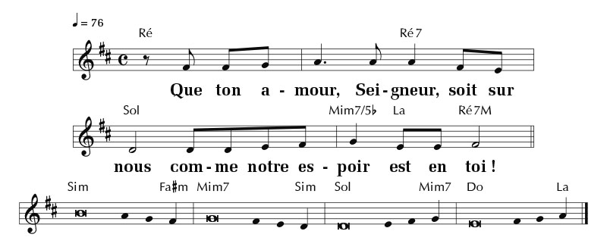

Acclamation de l’évangile (pendant le carême) : Ta parole, Seigneur, est lumière I U 48-75 - couplet 2
2/ Donne-nous de goûter ta Parole,
Gloire et louange à toi.
Qu’elle éclaire aujourd’hui notre route,
Gloire et louange à toi.
Que nos cœurs à ta voix se réveillent,
Gloire et louange à toi.

PU : Nous levons les yeux vers ta lumière, notre Père, écoute nos prières (chanté au début et à la fin)

Communion : Laissons-nous transformer par la lumière du Christ l N 47 99

R/ LAISSONS NOUS TRANSFORMER PAR LA LUMIÈRE DU CHRIST,  GOÛTEZ ET VOYEZ COMME EST BON LE SEIGNEUR,  GOÛTEZ ET VOYEZ COMME EST BON LE SEIGNEUR. | 2/ Nous recevons le Saint-Esprit,  par lui nous devenons un seul corps dans le Christ
1  Nous recevons le Saint-Esprit,  par lui nous contemplons la beauté de Dieu. | 3  Nous recevons le Saint-Esprit,  par lui nous devenons des enfants de lumière
4  Nous recevons le Saint-Esprit,  par lui nous aimons tous nos frères. | 5  Nous recevons le Saint-Esprit,  par lui le feu d’amour divin nous ressuscitera.

Envoi : Chantons sans fin le nom du Seigneur l 15 85 l couplets 6 et 7

Refrain  Chantons sans fin le nom du Seigneur  Bénissons-le d'âge en âge !  Par son amour il comble nos cœurs  Et vient transformer nos vies. | 6.  Suivons les pas des amis du Seigneur  Qui ont laissé Dieu transformer leurs cœurs  Par l'amour qui sanctifie.
7.
Soyons témoins de l'amour du Seigneur.
Dieu allume une étincelle en nos cœurs
Que brûle en nous son Esprit !

Dimanche 8 mars 2026 : 3ème dimanche de carême

Chant d’accueil : Rends-nous la joie d’être sauvé de l’Emmanuel, couplets 1 et 4

1.Voici le temps de Dieu, ce moment consacré. Allons à sa rencontre, entrons en sa présence  Quarante jours durant, d’un pas vif et joyeux, marchons sur ses chemins, dans l’unité |  | R. Rends-nous la joie d’être sauvés et nos lèvres publieront ta louange.  Raffermis nos pas, viens nous recréer, mets en nous, Seigneur, un cœur nouveau.
4. Assis au bord du puits, aux côtés de Jésus, nous nous reposerons des peines de la route
Il puisera pour nous à la source de vie, l’eau vive de l’Esprit qui fortifie

Ordinaire : * Messe de La Divine Miséricorde (pas de Gloria pendant le carême)

Psaume : 94 Aujourd’hui ne fermez pas votre cœur mais écoutez la voix du Seigneur dans PEE ZL 94-34
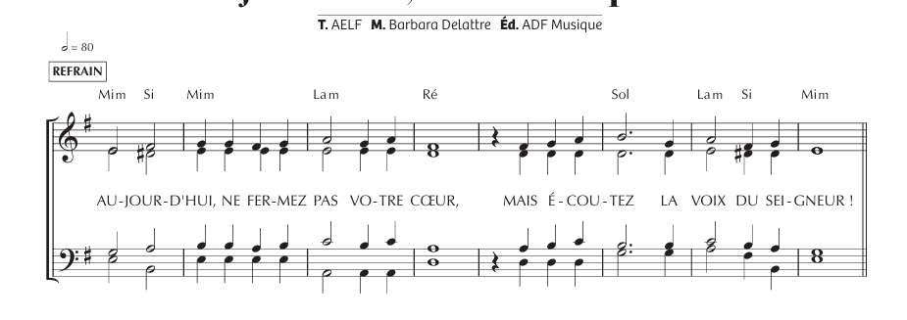
Acclamation de l’évangile (pendant le carême) : Ta parole, Seigneur, est lumière I U 48-75 – couplet 2.
2/ Donne-nous de goûter ta Parole,
Gloire et louange à toi.
Qu’elle éclaire aujourd’hui notre route,
Gloire et louange à toi.
Que nos cœurs à ta voix se réveillent,
Gloire et louange à toi.

PU : O Seigneur, envoie ton Esprit, qu’il renouvelle la face de la terre

Communion : Me voici vers toi l F 49 l Juven

R - Me voici vers Toi  Comme on marche vers un puits  Assoiffé de Toi  Assoiffé de cette vie  Je viens puiser en Toi | 1 – Me voici pour un instant  En silence devant Toi  Me voici vers Toi  Les bras tellement chargés  Des soucis de ma journée  Je les dépose en Toi
2 – Me voici les yeux fermés  les deux mains levées pour Toi  Me voici vers Toi  Je me laisse doucement  Habiter par ce moment  Je me repose en Toi | 3 – Me voici en pleine vie  L’univers chante pour Toi  Me voici vers Toi  Le grand sourire d’un enfant  L’arbre, le pluie, l’océan  Tout me parle de Toi
4 – Me voici sur le chemin  Où je voyage avec Toi  Me voici vers Toi  Je t’écoute, je te suis  Ta parole me saisit  Je me découvre en Toi | 5 – Me voici j’ouvre les mains  Je veux aimer comme Toi  Me voici vers Toi  Mais j’ai si peu à donner  Ce monde à tant de chantiers  Alors j’espère en Toi

Envoi : Chantons sans fin le nom du Seigneur l 15 85 l couplets 1 et 2

R-/ Chantons sans fin le Nom du Seigneur, bénissons-le d’âge en âge !
Par son amour, il comble nos cœurs et vient transformer nos vies.
1- Goûtez, voyez, comme est bon le Seigneur,  Lui qui pardonne à tout homme pécheur quand il se tourne vers lui ! | 2- Changeons nos cœurs et convertissons-nous,  Tournons nos yeux vers ce Dieu plein d’amour, son pardon redonne vie !

Dimanche 15 mars 2026: 4ème dimanche de carême : scrutin des catéchumènes

Chant d’accueil : Rends-nous la joie d’être sauvé de l’Emmanuel, couplets 1 et 5

1.Voici le temps de Dieu, ce moment consacré. Allons à sa rencontre, entrons en sa présence  Quarante jours durant, d’un pas vif et joyeux, marchons sur ses chemins, dans l’unité | R. Rends-nous la joie d’être sauvés et nos lèvres publieront ta louange  Raffermis nos pas, viens nous recréer, mets en nous, Seigneur, un cœur nouveau.
5- Comme à l’aveugle-né, que tu touches et recrées. Tu ouvriras nos yeux, pour mieux te reconnaître
Nous pourrons témoigner et sans peur affirmer que tu es la lumière en notre nuit.

Ordinaire : Messe du Bon Berger (pas de Gloria pendant le carême)

Psaume 22 : Le Seigneur est mon berger : rien ne saurait ma manquer ZL 22-54
Dans PEE - Thomas Ospital
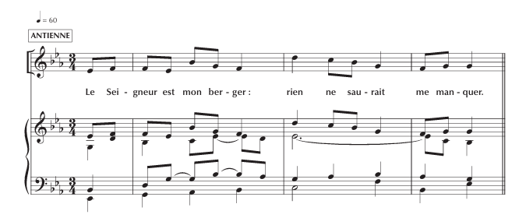

Acclamation de l’évangile (pendant le carême) : Ta parole, Seigneur, est lumière I U 48-75 - couplet 3
3 Ta Parole pour nous fait merveille,
Gloire et louange à toi.
Ton amour envers nous est fidèle,
Gloire et louange à toi.
Réalise pour nous tes promesses,
Gloire et louange à toi.

PU : Jésus, toi qui as promis d’envoyer l’esprit… (chanté au début et à la fin)

*Offertoire : Dis-nous comment se sont ouverts tes yeux l X 14 69 chorale

Communion : Recevez le Christ - Emmanuel N°19-16 couplets 1,2,3,5 –
Attention ce chant commence par le couplet

1. Voici le Fils aimé du Père,  Don de Dieu pour sauver le monde.  Devant nous il est là, il se fait proche,  Jésus, l'Agneau de Dieu !  R. Recevez le Christ doux et humble,  Dieu caché en cette hostie.  Bienheureux disciples du Seigneur,  Reposez sur son coeur, apprenez tout de lui.  2. Jésus, jusqu'au bout tu nous aimes,  Tu prends la condition d'esclave.  Roi des rois, tu t'abaisses jusqu'à terre  Pour nous laver les pieds. | 3. Seigneur, comme est grand ce mystère,  Maître comment te laisser faire ?  En mon corps, en mon âme pécheresse,  Tu viens pour demeurer.  5. Seigneur, tu m'appelles à te suivre.  Viens au secours de ma faiblesse.  En mon coeur, viens, établis ta demeure,  Que brûle ton Amour.

Envoi : Vivons en enfants de lumière l G14-57-1 couplet 4

R/ Vivons en enfants de lumière sur les chemins où l’esprit nous conduit
Que vive en nous le nom du Père
4 L'heure est venue de grandir dans la foi !
Voici le temps de la faim, de la soif !
Gardez confiance, ouvrez le Livre.
Voici le pain, voici l'eau vive !

Dimanche 22 mars 2026 : 5ème dimanche de carême

Chant d’accueil : Rends-nous la joie d’être sauvé de l’Emmanuel, couplets 1 et 6

1.Voici le temps de Dieu, ce moment consacré. Allons à sa rencontre, entrons en sa présence  Quarante jours durant, d’un pas vif et joyeux, marchons sur ses chemins, dans l’unité | R. Rends-nous la joie d’être sauvés et nos lèvres publieront ta louange  Raffermis nos pas, viens nous recréer, mets en nous, Seigneur, un cœur nouveau.
6. Avec Marthe et Marie, tu pleuras ton ami. Tu viens pour nous sauver et nous invites à croire
Oui, nous croyons, Jésus, Tu es source de vie, Tu es vraiment le Christ, le Fils de Dieu.

Ordinaire : * Messe de Compostelle (pas de Gloria pendant le carême)

Psaume 129 : Près du Seigneur est l’amour, près de lui abonde le rachat dans PEE - Lecot
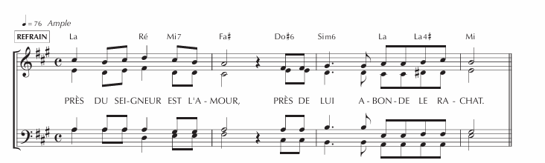

Acclamation de l’évangile (pendant le carême) : Ta parole, Seigneur, est lumière I U 48-75 - couplet 3
3 Ta Parole pour nous fait merveille,
Gloire et louange à toi.
Ton amour envers nous est fidèle,
Gloire et louange à toi.
Réalise pour nous tes promesses,
Gloire et louange à toi.

PU : Vers Toi Seigneur Misa Pro Europa (chanté au début et à la fin)
Vers toi, Seigneur, Que monte aujourd’hui notre prière !
Tourne ton regard vers ce monde que Tu aimes.

Communion : Devenez ce que vous recevez Emmanuel D68-39

R/ Devenez ce que vous recevez,  Devenez le corps du Christ.  Devenez ce que vous recevez,  Vous êtes le corps du Christ. | 1. Baptisés en un seul Esprit,  nous ne formons tous qu'un seul corps ;  Abreuvés de l'unique Esprit,  nous n'avons qu'un seul Dieu et Père
2. Rassasiés par le pain de vie,  nous n'avons qu'un cœur et qu'une âme ;  Fortifiés par l'amour du Christ,  nous pouvons aimer comme il aime. | 3. Purifiés par le sang du Christ,  et réconciliés avec Dieu ;  Sanctifiés par la vie du Christ,  nous goûtons la joie du royaume.
4. Rassemblés à la même table  Nous formons un peuple nouveau ;  Bienheureux sont les invités  Au festin des Noces éternelles | 6. Envoyés par l'Esprit de Dieu  Et comblés de dons spirituels  Nous marchons dans l'amour du Christ  Annonçant la bonne Nouvelle

Envoi : Vivons en enfants de lumière G14-57-1 couplet 5

R/ Vivons en enfants de lumière sur les chemins où l’esprit nous conduit
Que vive en nous le nom du Père
5 L'heure est venue d'affermir votre cœur !
Voici le temps d'espérer le Seigneur !
Il est tout près, il vous appelle.
Il vous promet la vie nouvelle.

